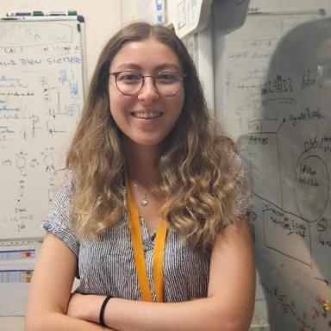 Deniz ONAL

Publications

Communication dans un congrès (1)

Validation de nouveaux agents théranostiques pour une libération contrôlée de témozolomide dans le glioblastome.
Elsa Sarrazin,Deniz Onal,Carole Brunaud,Antonino Mazzaglia,Géraldine Gouhieret al.
18e Journée Scientifique du Cancéropôle Nord-Ouest, May 2026, Deauville, France
Communication dans un congrès
hal-05638037v1

Poster de conférence (2)

Novel theranostic approaches for controlled release of temozolomide in the context of glioblastoma
Deniz Onal,Elsa Sarrazin,Samuel Valable,Antonino Mazzaglia,Géraldine Gouhier
VI International Summer School on Cyclodextrins, Jun 2025, Gênes (Italie), Italy
Poster de conférence
hal-05190258v1
Novel theranostic approaches for controlled release of temozolomide in the context of glioblastoma
Deniz Onal,Elsa Sarrazin,Samuel Valable,Antonino Mazzaglia,Géraldine Gouhier
Journées de l'Ecole Doctorale Chimie, Jun 2025, Rouen, France
Poster de conférence
hal-05190186v1

Article dans une revue (1)

An organic O donor for biological hydroxylation reactions
Katayoun Kazemzadeh Ferizhendi,Philippe Simon,Ludovic Pelosi,Emmanuel Séchet,Roache Arulanandamet al.
Proceedings of the National Academy of Sciences of the United States of America, 2024, 121 (13), pp.e2321242121. ⟨10.1073/pnas.2321242121⟩
Article dans une revue
pasteur-04665824v1

